카테고리 05. 갈등과 협력 | 세부 주제 5-6. 남북 협력 사례

콘텐츠 개요
플레이어 역할 | 아키비스트
시대적 배경 | 2004~2024년
핵심 장소 | 화살머리고지, 개성공단, 경의선·동해선
자료 구성 | 개성공단 근무자 편지 / 뉴스 / 사진 / 구술
게임 메카닉 | 크로스 참조 빈칸 채우기
핵심 키워드 | 화살머리고지, 개성공단, 경의선, 동해선, 통일냄비

자료 A: 개성공단 근무자의 편지
출처: DMZ 우편사서함에서 발견된 편지 (가상)
제목: 같이 일했던 사람들
날짜: 2026년 2월 10일 (개성공단 폐쇄 10주년)
보내는 이: 김태호(가상), 전 개성공단 입주기업 공장장

10년 전 오늘, 개성공단이 문을 닫았습니다.
2004년에 [A]이 준공됐을 때, 첫 생산품이 '통일냄비'였어요. 냄비 하나에 남과 북이 함께 만든 것이라는 의미를 담았죠.
폐쇄 직전에 입주 기업이 125개, 북한 근로자가 약 55,000명이었어요. 2005년 6천 명에서 시작해서 10년 만에 그렇게 된 거예요.
같이 일했던 북한 직원들 얼굴이 아직 기억나요. 서투르지만 열심히 배우던 사람들.
폐쇄 후 입주 기업 40곳이 문을 닫았어요. 남쪽 사람들도, 북쪽 사람들도 다 잃은 거예요.
다시 열릴 수 있을까요.
김태호 올림

자료 B: 뉴스 보도
출처: 한국민족문화대백과사전 / 국가기록원 / e-나라지표 기반 재구성

통 일 뉴 스 2026년 2월 10일

[기획] 남북 협력의 세 장면 — 그리고 멈춘 시계
■ 개성공단 (2004~2016): 2004년 시범단지 준공, 입주 125개사, 북한 근로자 약 55,000명. 2016년 2월 10일 전면 중단.
■ [B] 유해발굴 (2018~2019): 2018년 9.19 합의에 따라 철원 화살머리고지 일대 발굴. 65년 만에 DMZ 내 남북 도로 연결. 유해 3,092점(424구) 발굴. 북한 불참으로 남측 단독 진행.
■ 경의선·동해선 철도 연결: 2002년 착공, 2007년 시험운행. 2018년 착공식. 그러나 **2024년 북한이 경의선·동해선 [C]를 폭파**, 남북 연결 도로 완전 단절.

자료 C: 사진 자료
사진: 개성공단 공장 단지
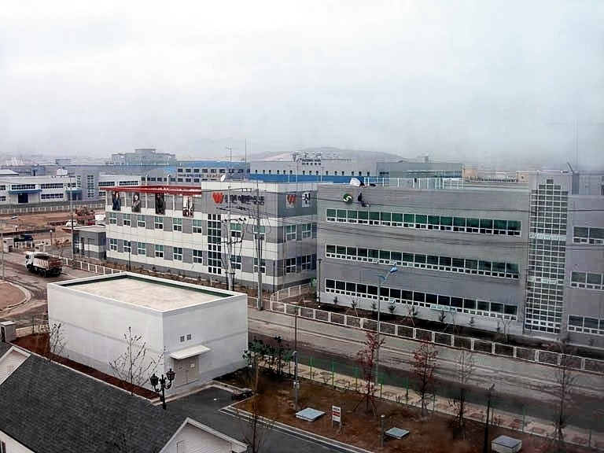
[캡션] 개성공단 공장 단지 모형. 2004년 준공 이래 남북 경제협력의 상징이었으나, 2016년 [D]월 10일 전면 중단되었다. 입주 124개 기업 중 약 40곳이 폐업했다.
사진 출처: Mimura / Hic et nunc. CC BY-SA 3.0

자료 D: 구술 인터뷰
출처: 화살머리고지 유해발굴 참여자 구술 (가상)

"2018년 11월에 DMZ 안에 도로를 냈어요. 65년 만에요. 폭 12미터 비포장 도로. 지뢰를 제거하면서 동시에 닦은 거예요."
"화살머리고지에서 유해를 발굴했어요. 3,092점. 70년 가까이 그 땅에 묻혀 있던 분들이에요."
"개성공단 첫 생산품이 통일냄비였어요. 그 냄비로 남북이 함께 밥을 지었으면 좋겠다는 뜻이었대요."
"그런데 2024년에 북한이 도로를 폭파했어요. 경의선도, 동해선도. 다시 원점이에요."

빈칸 정답표
각 자료에 빈칸 1개, 총 4문제. 정답은 반드시 다른 자료에서 찾아야 합니다.

[A] | 정답: 개성공단(시범단지)  소속: 자료 A  출처: 자료 B "2004년 시범단지 준공" / 자료 D "개성공단 첫 생산품"
[B] | 정답: 화살머리고지  소속: 자료 B  출처: 자료 D "화살머리고지에서 유해를 발굴" / 5-1 자료D 연결
[C] | 정답: 도로  소속: 자료 B  출처: 자료 D "도로를 폭파했어요. 경의선도, 동해선도"
[D] | 정답: 2  ※ 숫자이지만 2016년 2월 10일은 개성공단 역사에서 핵심 날짜  소속: 자료 C  출처: 자료 B "2016년 2월 10일 전면 중단"

